RECOMMANDATION UIT-R P.1621
Données de propagation requises pour la conception des systèmes
Terre vers espace fonctionnant entre 20 et 375 THz
(Question UIT-R 228/3)
(2003)
L'Assemblée des radiocommunications de l'UIT,
considérant
a) que les fréquences comprises entre 20 et 375 THz sont disponibles pour les communications au voisinage de la Terre ou dans l'espace lointain;
b) qu'il est nécessaire de disposer de données de propagation appropriées pour planifier comme il convient les systèmes Terre vers espace fonctionnant entre 20 et 375 THz;
c) qu'on a élaboré des méthodes permettant de calculer les paramètres de propagation les plus importants nécessaires à la planification des systèmes Terre vers espace fonctionnant entre 20 et 375 THz;
d) que, dans toute la mesure du possible, ces méthodes ont été testées par rapport aux données disponibles et qu'elles se sont révélées être d'une précision à la fois compatible avec la variabilité naturelle des phénomènes de propagation et suffisante pour la plupart des applications actuelles lors de la planification des systèmes fonctionnant entre 20 et 375 THz,
reconnaissant
a) que le numéro 78 de l'Article 12 de la Constitution de l'UIT déclare qu'une des fonctions du Secteur des radiocommunications consiste à procéder «... à des études sans limitation quant à la gamme de fréquences et en adoptant des recommandations …»,
recommande
1 que les méthodes de prévision des paramètres de propagation donnés dans l'Annexe 1 soient adoptées pour la planification des systèmes Terre vers espace dans les intervalles de validité respectivement indiqués dans cette Annexe.
NOTE 1 − On trouvera dans la Recommandation UIT-R P.1622 des renseignements supplémentaires sur des méthodes de prévision de la propagation aux fréquences comprises entre 20 et 375 THz.
Annexe 1

1 Considérations liées à l'atmosphère
L'atmosphère terrestre dégrade la qualité de fonctionnement d'un système fonctionnant dans la gamme de fréquences comprise entre 20 et 375 THz. Ses effets sont les suivants:
− l'absorption due aux molécules de gaz de l'atmosphère présentes le long du trajet de propagation provoque un affaiblissement global de l'amplitude du signal;
− la diffusion par des particules présentes le long du trajet de propagation, dont la taille varie de quelques fractions de longueur d'onde à plusieurs longueurs d'onde, entraîne un affaiblissement apparent de l'amplitude du signal;
− la réfraction du faisceau due aux variations de la densité de l'atmosphère le long du trajet de propagation donne lieu à un déplacement apparent de la source émettrice;
− les turbulences provoquées par des variations thermiques de l'atmosphère conduisent à des fluctuations en amplitude et en phase du signal reçu.
La présente Annexe ne traite que des effets de la troposphère sur le signal utile. Dans la mesure du possible, les méthodes de prévision qui y figurent ont été testées par rapport à des mesures effectuées pour des liaisons de Terre vers espace libre ou pour des systèmes astronomiques. Elles donnent des résultats satisfaisants pour la planification de systèmes de base. Cependant, en raison de la variabilité spatiale et temporelle de l'atmosphère, il est indispensable de procéder à des études sur site des caractéristiques de propagation avant de déployer un système au sol fonctionnant entre 20 et 375 THz.

2 Absorption
La dépendance en fréquence de l'absorption atmosphérique le long de trois trajets dans la direction du zénith est illustrée dans la Fig. 1. La partie en gris clair correspond au niveau d'absorption relativement faible associé à un site situé à 5 km au-dessus du niveau de la mer dans une zone peu humide. La partie en gris foncé indique l'absorption atmosphérique supplémentaire qui se produit pour un site situé à 2 km au-dessus du niveau de la mer. La partie en noir représente le surplus d'absorption atmosphérique que l'on observe pour un site situé au niveau de la mer et qui émet dans l'atmosphère de référence décrite dans la Recommandation UIT-R P.835. Il ressort clairement de cette Figure qu'à l'exception de certaines zones sèches à haute altitude, l'énergie électromagnétique est arrêtée par l'atmosphère sur presque toutes les fréquences comprises entre 1 THz et 10 THz (300 μm et 30 μm). Au-dessus de 10 THz, les caractéristiques d'absorption de l'atmosphère redeviennent favorables à la propagation de l'énergie électromagnétique entre la surface de la Terre et l'espace.
Comme indiqué sur la Fig. 2 pour les trois trajets en direction du zénith susmentionnés, l'absorption au-dessus de 10 THz (au-dessous de 30 μm) se caractérise par une série de régions où l'absorption est faible, séparées par des régions de peu d'étendue où l'absorption est forte. Les régions où l'absorption est faible sont entourées par une fine structure comprenant de nombreuses raies d'absorption peu intenses. Les raies d'absorption sont dues à la présence dans l'atmosphère de composants gazeux, notamment de molécules NH₃, CO₂, CO, CH₄, NO₂, NO, O₂, O₃, SO₂, H₂O et divers CFC. L'intensité des raies d'absorption dépend de la température et de la pression.
On peut calculer l'absorption atmosphérique en utilisant une méthode par sommation, analogue à celle qui est décrite dans l'Annexe 1 de la Recommandation UIT-R P.676. Toutefois, cette méthode fait appel à beaucoup plus d'informatique, en raison de la présence de milliers de raies dans la région spectrale comprise entre 10 THz et 1 000 THz (30 μm à 0,3 μm).
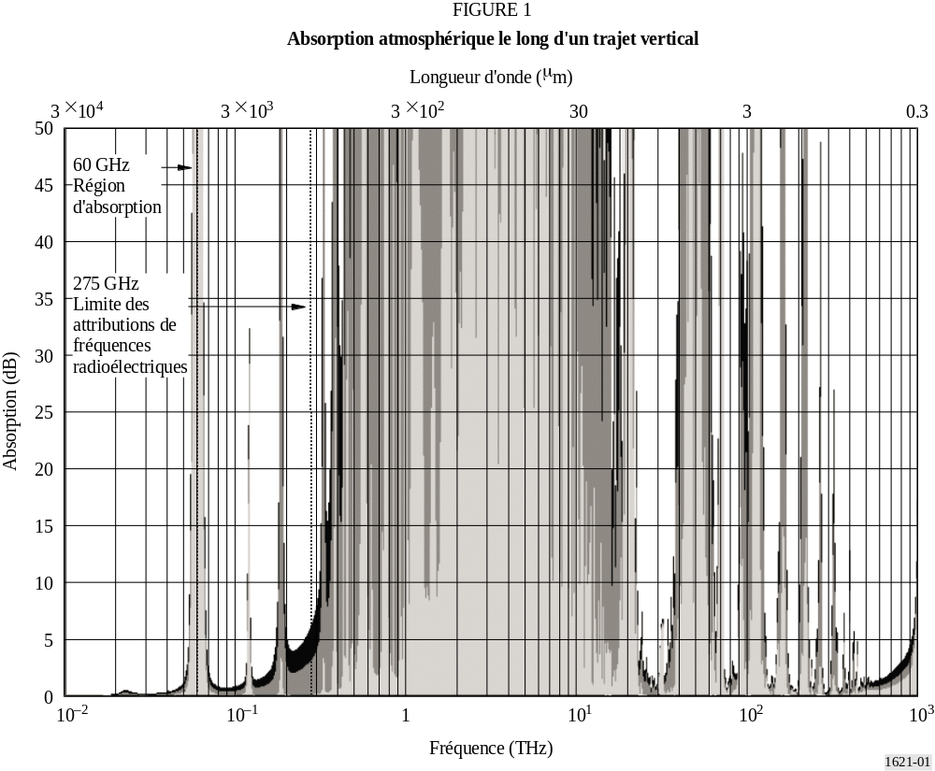

3 Diffusion
La diffusion dans l'atmosphère provoque une réduction apparente de l'intensité du signal au niveau du récepteur car une partie de l'énergie transmise est déviée du trajet de propagation prévu. Les caractéristiques de diffusion dans l'atmosphère dépendent du diamètre des particules diffusantes présentes le long du trajet de propagation. On distingue trois types de diffusion:
– la diffusion de Rayleigh;
– la diffusion de Mie;
– la diffusion indépendante de la longueur d'onde.

3.1 Diffusion de Rayleigh
L'atmosphère présente des caractéristiques de diffusion de Rayleigh lorsque le diamètre physique des particules de diffusion le long du trajet de propagation est beaucoup plus petit que la longueur d'onde du rayonnement électromagnétique. La diffusion de Rayleigh se produit aux fréquences supérieures à 20 THz (longueur d'onde inférieure à 15 μm) en raison des interactions entre l'onde électromagnétique et les molécules polaires des gaz de l'atmosphère.
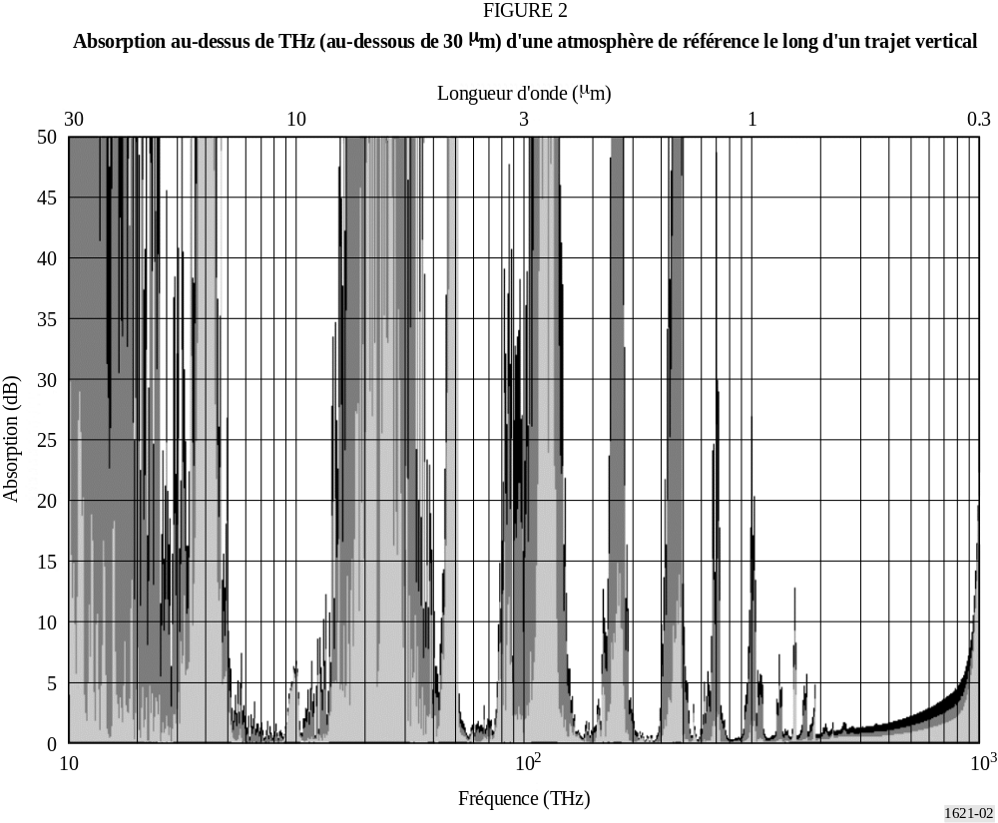
L'intensité de l'affaiblissement apparent du signal au niveau du récepteur imputable à la diffusion de Rayleigh est négligeable aux fréquences inférieures à 375 THz (longueur d'onde supérieure à 0,8 μm). La diffusion de Rayleigh dépend toutefois, entre autres, de la longueur d'onde (λ⁻⁴). A environ 1 000 THz (0,3 μm), les effets de la diffusion de Rayleigh deviennent comparables à ceux de la diffusion de Mie.
La conséquence la plus importante de la diffusion de Rayleigh est l'apparition d'un bruit de fond au niveau des récepteurs. Le bruit de fond apparaît le long des trajets Terre vers espace et espace vers Terre. Pour les stations terriennes fonctionnant avec un engin spatial, la principale source de bruit est due à la diffusion de Rayleigh de la lumière solaire en exploitation diurne. Un engin spatial pointant vers la Terre subira également le bruit dû à la lumière solaire reflétée par la surface de la Terre. Toutefois, ceci n'est pas un effet Rayleigh.
L'éclairement H du ciel (exprimé en W/m²/μm/sr) pour différentes conditions météorologiques est représenté sur la Fig. 3. Dans un souci de simplicité, on reprend dans le Tableau 1 les valeurs de H pour les fréquences supérieures à 20 THz, qui présentent le plus d'intérêt pour les communications spatiales. Pour la plupart des fréquences considérées, on attribue à H la valeur ∼1 × 10⁻⁹ W/m²/μm/sr en exploitation nocturne.
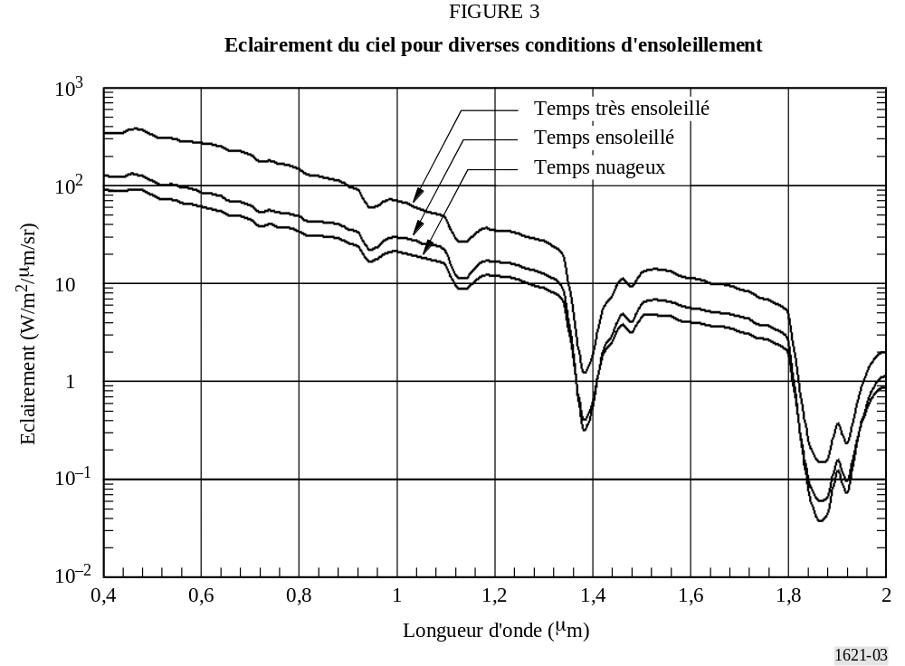
TABLEAU 1
Eclairement H (W/m2/μm/sr) du ciel et de la Terre
pour diverses fréquences
 |  | Bruit de fond du ciel
Frequency  (THz) | Longueur d'onde  (μm) | Par temps très ensoleillé | Par temps ensoleillé | Par temps nuageux
566,0 | 0,530 | 303,4 | 101,6 | 71,75
352,9 | 0,850 | 122,3 | 42,58 | 30,3
310,9 | 0,965 | 64,62 | 25,12 | 18,63
283,0 | 1,06 | 54,45 | 25,32 | 17,99
200,0 | 1,50 | 13,01 | 6,00 | 4,44
La puissance du bruit de fond, P_{back}, parvenant au récepteur est donnée par la formule:
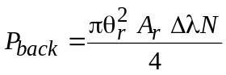 W (1)
où:
θ_{r} : champ de visibilité du récepteur (rad);
A_{r} : surface du récepteur (m²);
Δλ : largeur de bande du récepteur (μm);
H : éclairement (W/m²/μm/sr).
A part le bruit de fond de la diffusion de Rayleigh, d'autres sources de bruit de fond peuvent également apparaître, par exemple des planètes, des étoiles brillantes ou des réflexions émanant d'objets naturels ou artificiels. En période de fortes pluies, on considère que les systèmes fonctionnant entre 20 et 375 THz ne sont pas opérationnels. La foudre n'est donc pas considérée comme une source de bruit le long des trajets Terre vers espace. L'intensité et la durée du bruit peuvent varier de plusieurs ordres de grandeur en fonction de l'orientation et du déplacement du trajet de propagation et des sources de bruit de fond.

3.2 Diffusion de Mie
L'atmosphère présente des caractéristiques de diffusion de Mie lorsque le diamètre physique des particules de diffusion le long du trajet de propagation est du même ordre de grandeur que la longueur d'onde du rayonnement électromagnétique. La diffusion de Mie est une fonction complexe de la taille de la forme et du nombre des particules le long du trajet de propagation. La distribution des tailles et des formes des particules sur le trajet dépend des profils de la teneur en vapeur d'eau et de la vitesse du vent. Aux fréquences comprises entre 20 THz et environ 375 THz (15 μm et 0,8 μm), les aérosols et les particules d'eau microscopiques sont les composantes principales de la diffusion de Mie. Dans cette gamme de fréquences, les effets de la diffusion de Mie sont sensiblement plus importants que ceux de la diffusion de Rayleigh. La Fig. 4 permet de comparer les valeurs de l'affaiblissement linéique (dB/km) dû aux diffusions de Rayleigh et de Mie pour une atmosphère de référence au niveau de la mer.

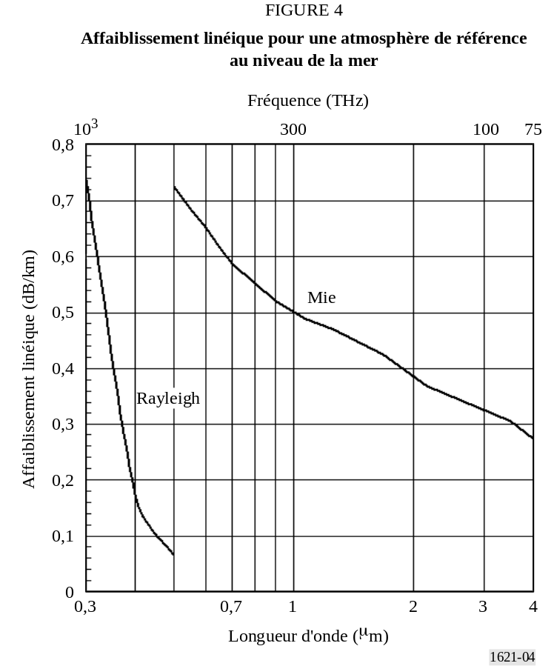

3.3 Diffusion indépendante de la longueur d'onde
L'atmosphère présente des caractéristiques de diffusion indépendante de la longueur d'onde lorsque le diamètre physique des particules de diffusion le long du trajet de propagation est beaucoup plus grand que la longueur d'onde de l'onde électromagnétique. La description la plus précise de la diffraction indépendante de la longueur d'onde est donnée par la théorie de la diffraction.
Les particules les plus fréquemment rencontrées sur les trajets Terre vers espace sont les hydrosols et les hydrométéores. La diffusion indépendante de la longueur d'onde a des conséquences importantes. Les nuages, le brouillard, la pluie ou la neige peuvent en effet empêcher la propagation du rayonnement électromagnétique au-dessus de 20 THz (au-dessous de 15 μm).

4 Réfraction
La réfraction atmosphérique se produit lorsque le milieu de propagation de l'énergie électromagnétique est non homogène en densité. Elle se traduit par un écart angulaire de la direction du trajet de propagation pour les systèmes exploités entre 20 et 375 THz dans le sens Terre vers espace. Elle est fonction de la longueur d'onde et de l'angle d'élévation ainsi que des profils de température et de pression le long du trajet de propagation.

4.1 Formule de l'indice effectif de réfraction atmosphérique
L'indice effectif de réfraction de l'atmosphère, n_{eff}, pour les fréquences supérieures à 150 THz (longueurs d'onde < 2 μm) à une température T = 15° C, une pression de P = 1 013,25 hPa et pour une longueur d'onde dans le vide, λ_{vac}, peut s'exprimer approximativement par la formule:
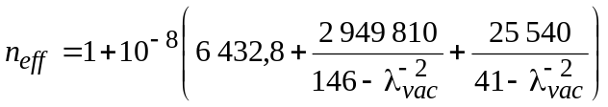 (2)
où:
λ_{vac} : longueur d'onde (μm).
Pour d'autres valeurs de la température et de la pression, on utilisera l'expression suivante:
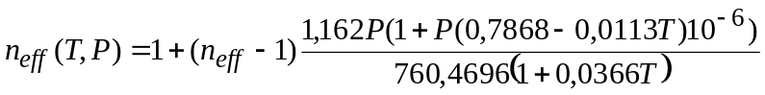 (3)
où:
T : température (ºC);
P : pression atmosphérique (hPa).
La vapeur d'eau n'a qu'une influence marginale sur l'indice de réfraction atmosphérique dans la gamme de fréquences susmentionnée (moins de 1%).
L'indice effectif de réfraction atmosphérique, n_{eff}, diffère de l'indice de réfraction réel n en ce sens qu'il prend en compte le profil vertical du trajet. La valeur de n_{eff} permet de calculer la variation apparente de l'angle d'élévation sur la base de la loi de Snell, donnée par l'équation (4). L'utilisation de n_{eff} se justifie parce que dans la pratique, les valeurs de n le long du trajet de propagation varieront rapidement. Pour tenir compte de ces variations, les systèmes d'acquisition et de poursuite doivent modifier automatiquement en temps réel leur position. Les systèmes fonctionnant entre 150 et 375 THz ne nécessitent par conséquent qu'une valeur approchée pour l'acquisition initiale.

4.2 Variation apparente de l'angle d'élévation
L'angle d'élévation apparent en direction d'un engin spatial diffère de l'angle d'élévation réel sous l'effet de la réfraction. On calcule la réfraction dans l'atmosphère à partir de la loi de Snell et des valeurs de n_{eff} données par les formules (2) et (3). L'angle d'élévation observé est donné par:
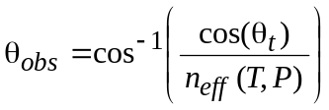 (4)
où:
θ_{obs} : angle d'élévation observé;
θ_{t} : angle d'élévation réel;
n_{eff} (T,P) : indice effectif de réfraction atmosphérique.
L'équation (4) est fondée sur l'hypothèse que l'atmosphère terrestre a une épaisseur uniforme et que la température et la pression intervenant dans l'expression n_{eff} (T,P) ne varient pas.

5 Turbulences
Les turbulences sont dues à des couches d'air présentant des indices de réfraction différents le long du trajet de propagation. La dimension de ces couches (cellules de turbulence) peut varier de quelques millimètres à plusieurs dizaines de mètres et des couches de dimensions très différentes peuvent être présentes le long du trajet. Aux fréquences comprises entre 20 et 375 THz, l'indice de réfraction d'une cellule dépend plus de la température que de l'humidité, contrairement à ce que l'on observe pour les fréquences radioélectriques (c'est-à-dire inférieures à 3 000 GHz, selon la classification arbitraire habituelle). Les effets des turbulences thermiques diffèrent suivant le sens de propagation considéré (Terre vers espace ou espace vers Terre).

5.1 Mesures de la turbulence
Quatre paramètres de mesure des turbulences atmosphériques permettent de décrire les caractéristiques de propagation le long d'un trajet oblique. Ces paramètres sont les suivants:
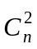: mesure de l'intensité d'une turbulence atmosphérique en fonction de l'altitude (m^{−2/3});
r₀ : la longueur de cohérence de l'atmosphère correspond au diamètre effectif d'une ouverture unique recevant l'énergie qui s'est propagée à travers une turbulence atmosphérique (m);
θ₀ : l'angle isoplanétique de l'atmosphère qui correspond à l'ouverture angulaire sur laquelle on observe un certain degré de corrélation (de 1 rad en général) d'une partie du front de l'onde après que ce dernier a traversé une turbulence atmosphérique;
τ₀ : constante de temps critique de l'atmosphère qui rend compte des variations temporelles de la turbulence le long du trajet de propagation (s).

5.1.1 Paramètre de structure de la turbulence 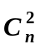
La méthode décrite ci-dessous est fondée sur le modèle Huffnagel-Valley 5/7. Ce modèle a été élaboré pour les applications nocturnes et permet de calculer le paramètre de structure de turbulence le long d'un trajet oblique. Les paramètres suivants doivent être définis:
v_{g} : vitesse du vent au sol (m/s);
C₀ : valeur nominale de au niveau du sol (en général ∼ 1,7 × 10⁻¹⁴ m^{−2/3}).
Etape 1: Calculer la valeur quadratique moyenne de la vitesse du vent le long du trajet vertical v_{rms}, en utilisant une forme simplifiée du modèle de vent de Bufton pour le cas d'une orbite de satellites géostationnaires:
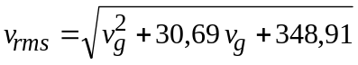 m/s (5)
Lorsqu'on ne connaît pas la valeur du vent au sol, on peut prendre par approximation une valeur de v_{g} = 2,8 m/s, ce qui permet d'obtenir la valeur v_{rms} = 21 m/s.
Etape 2: Calculer le paramètre de structure de turbulence, , à la hauteur h à partir de la formule suivante:
m^{−2/3} (6)
où:
h : hauteur au-dessus du niveau du sol (m)
On peut utiliser ce modèle de calcul de pour la planification générale d'un système en tout point de la Terre. Cependant, étant donné que la valeur de variera beaucoup d'un emplacement à l'autre, il est indispensable de connaître les caractéristiques locales de cette grandeur avant de concevoir un système. A proximité du sol, la valeur de varie considérablement en fonction de la hauteur. En conséquence, pour obtenir une estimation précise du profil de turbulence atmosphérique, il convient de faire varier les pas de mesure de h suivant une échelle exponentielle. On passera ainsi d'un pas de 0,001 km pour la couche la plus basse (au niveau du sol) à un pas de 1 km pour une altitude de 20 km, conformément à l'équation ci-dessous:
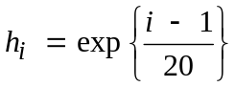 m (7)
pour i = 1 à 139, avec h₁₃₉ ≅ 1 000 m et 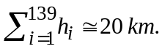
La Fig. 5 montre que la valeur de est la plus élevée à la surface de la Terre et qu'elle décroît rapidement avec la hauteur. A environ 10 km au-dessus du sol, la valeur de augmente légèrement avant de diminuer fortement. La valeur de dépend beaucoup de la valeur de C₀ aux basses altitudes. Les effets du vent sur la valeur de se font particulièrement sentir au-dessus de 1 km environ. La valeur de devient négligeable à des hauteurs supérieures à 20 km au-dessus de la surface de la Terre.

5.1.2 Longueur de cohérence de l'atmosphère
La longueur de cohérence de l'atmosphère r₀ correspond au diamètre effectif, dû à la turbulence, d'une ouverture unique fixe à diffraction limitée (voir la Fig. 6). Une ouverture fixe de diamètre inférieur ou égal à r₀ recevra l'énergie provenant d'une portion cohérente du front d'onde. Une ouverture fixe de diamètre supérieur à r₀, recevra sur sa surface un front d'onde dégradé.
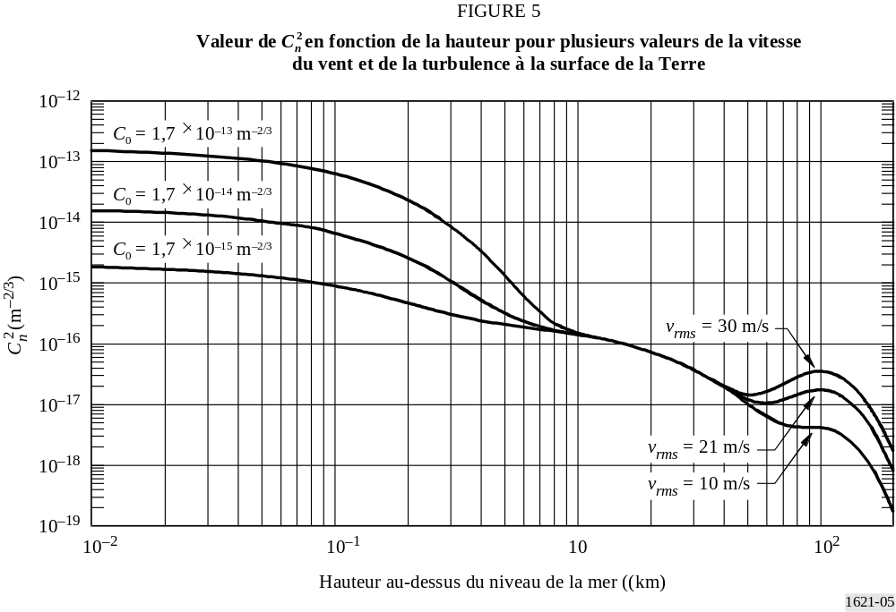
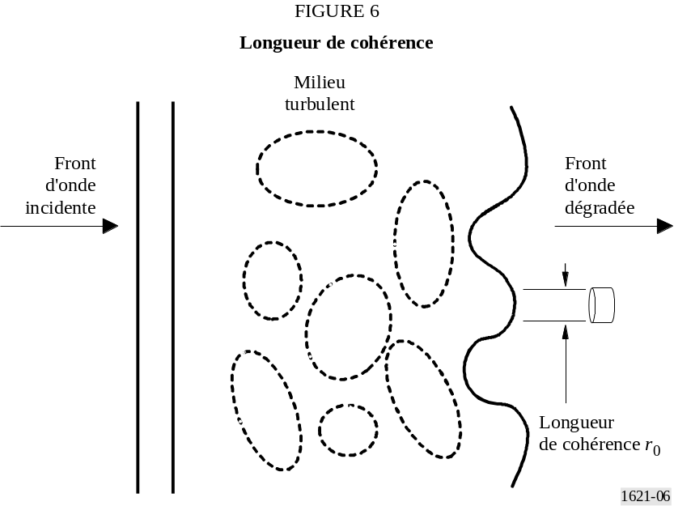
La longueur de cohérence est généralement calculée comme suit:
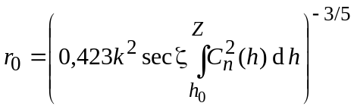 m (8a)
où:
k : nombre d'onde (= 2π/λ);
ζ : angle zénithal;
λ : longueur d'onde (m);
h₀ : hauteur au-dessus du niveau du sol (m).
Cette formule est équivalente à:
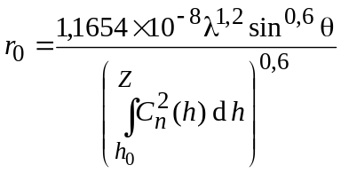 m (8b)
où:
λ : longueur d'onde (μm)
θ : angle d'élévation
h₀ : hauteur de la station terrienne au-dessus du niveau du sol (m)
h : hauteur au-dessus du niveau du sol (m)
Z : hauteur effective de la turbulence (en général 20 km).
En l'absence de mesures locales de la valeur de le long du trajet de propagation, on pourra utiliser la méthode générale approchée fournie au § 5.1.1. Toutefois, l'expression 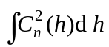 au dénominateur ne conduira pas à une solution simplifiée. En pareil cas, la formule numérique de r₀ développée ci-après donne une bonne approximation.
Etape 1: Calculer l'intégrale du terme dépendant du vent, C_{wind} :
(9)
où:
v_{rms} : valeur quadratique moyenne de la vitesse du vent (m/s) donnée par l'équation (5);
h₀ : hauteur de la station terrienne au-dessus du niveau du sol (m).
Etape 2: Calculer l'intégrale du terme dépendant de l'altitude, C_{height} :
(10)
Etape 3: Calculer l'intégrale du terme dépendant de la turbulence de surface, C_{turb}:
(11)
où:
C₀ : valeur nominale de au niveau du sol (en général ∼ 1,7 × 10⁻¹⁴ m^{−2/3}).
Etape 4: La valeur approchée de l'intégrale du profil de turbulence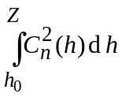 est donnée par:
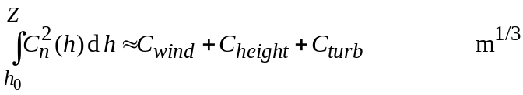 (12)
Etape 5: Calculer la longueur de cohérence r₀ :
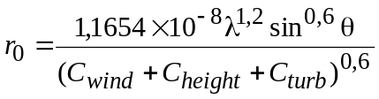 m (13)
Il s'agit là d'une approximation applicable au cas d'une station terrienne à une altitude comprise entre 0 km et 5 km au-dessus du niveau de la mer, dont l'angle d'élévation est supérieur à 45°. On se place dans l'hypothèse selon laquelle la valeur de (h) devient négligeable à des hauteurs supérieures à 20 km au-dessus de la surface de la Terre.
Aux fréquences inférieures à 30 THz (longueurs d'onde supérieures à 10 μm), il est possible d'obtenir une qualité de fonctionnement proche de celle qui correspond à une diffraction limitée pour les systèmes à ouverture unique de diamètre inférieur à 1 m. La longueur de cohérence de l'atmosphère diminue quand la fréquence augmente. Pour la plupart des emplacements à la surface de la Terre, la valeur de r₀ est de l'ordre de 5 cm aux fréquences supérieures à 300 THz (longueurs d'onde inférieures à 1 μm) et peut même atteindre 30 cm si les conditions sont excellentes.

5.1.3 Angle isoplanétique
L'angle isoplanétique θ₀ indiqué sur la Fig. 7, correspond à la plage angulaire dans laquelle on observe un certain degré de corrélation (de 1 rad en général) d'une portion du front d'onde après que ce dernier a traversé une turbulence atmosphérique. Il est le plus souvent compris entre 10⁻⁶ et 10⁻⁴ radians. On observe les valeurs de θ₀ les plus grandes aux angles d'élévation élevés aux basses fréquences (petites longueurs d'onde) et pour les petites valeurs de. La valeur θ₀ augmente de manière quasi linéaire en fonction de la fréquence (quand la longueur d'onde diminue) et diminue rapidement aux angles d'élévation inférieurs à 75°.
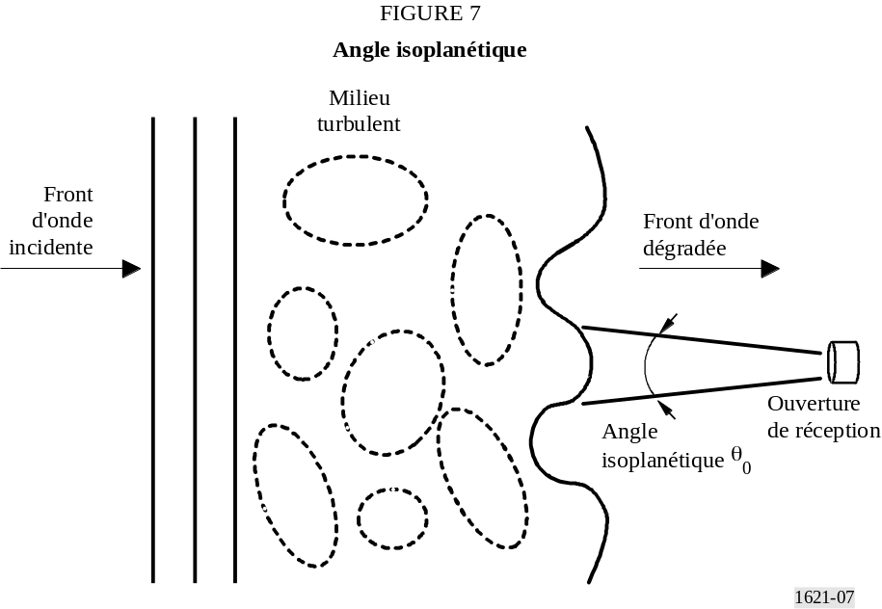
L'angle isoplanétique est généralement calculé comme suit:
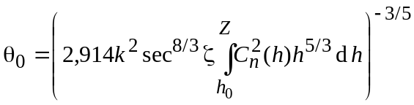 rad (14a)
où:
k : nombre d'onde (= 2π/λ)
ζ : angle zénithal
λ : longueur d'onde (m)
h₀ : hauteur au-dessus du niveau du sol (m).
Cette formule est équivalente à:
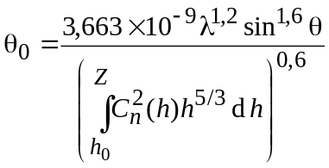 rad (14b)
où:
λ : longueur d'onde (μm)
θ : angle d'élévation
h₀ : hauteur de la station terrienne au-dessus du sol (m)
h : hauteur au-dessus du niveau du sol (m)
Z : hauteur effective de la turbulence (en général 20 km).
En l'absence de mesures locales de la valeur de le long du trajet de propagation, on pourra utiliser la méthode générale approchée fournie au § 5.1.1. Toutefois, l'expression 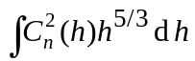 au dénominateur ne conduit pas à une solution simplifiée. En pareil cas, la formule numérique de θ₀ développée ci-après donne une bonne approximation:
Etape 1: Calculer l'intégrale du terme dépendant du vent, 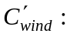
(15)
où:
v_{rms} : valeur quadratique moyenne de la vitesse du vent donnée par l'équation (5) (m/s);
h₀ : hauteur de la station terrienne au-dessus du niveau du sol (m).
Etape 2: Calculer l'intégrale dépendant de l'altitude, 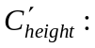
16)
Etape 3: Calculer l'intégrale du terme dépendant de la turbulence de surface, 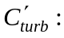
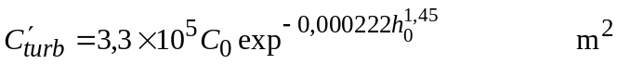 17)
où:
C₀: valeur nominale de au niveau du sol (en général ∼ 1,7 × 10⁻¹⁴ m^{−2/3}).
Etape 4: Calculer l'angle isoplanétique θ₀:
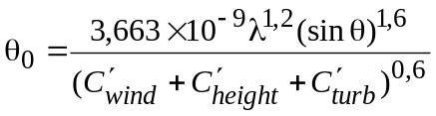 rad (18)
Il s'agit là d'une approximation applicable au cas d'une station terrienne à une altitude comprise entre 0 km et 5 km au-dessus du niveau de la mer, dont l'angle d'élévation est supérieur à 45°. Il convient de noter que la valeur de (h) devient négligeable à des hauteurs supérieures à 20 km au-dessus de la surface de la Terre.

5.1.4 Caractéristiques temporelles des turbulences
Les caractéristiques temporelles des turbulences sont définies par une constante de temps critique τ₀ qui correspond au temps de réponse nécessaire pour atténuer les effets de ces turbulences. La valeur de τ₀ est liée à une grandeur couramment utilisée, f_{G}. La relation entre les paramètres est τ₀ = 1/f_{G}. On peut utiliser la méthode décrite ci-après pour calculer τ₀ sur des trajets obliques dont les angles d'élévation sont supérieurs à 45º. Les paramètres suivants doivent être définis:
v : vitesse du vent au niveau de la station terrienne (m/s);
λ : longueur d'onde (μm);
θ : angle d'élévation.
Etape 1: Obtenir le profil vertical de la vitesse du vent v(h). En l'absence de mesures locales de v(h), on pourra utiliser l'approximation suivante:
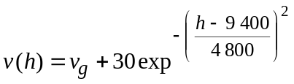 m/s (19)
où:
h : hauteur au-dessus du sol (m).
En l'absence de mesures locales de v_{g}, on pourra prendre pour hypothèse une valeur type de 2,8 m/s.
Etape 2: Calculer la turbulence pondérée par la vitesse du vent à partir de l'intégrale ci-après:
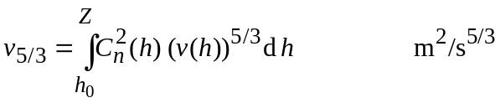 20)
où:
(h) : profil de turbulence
h₀ : hauteur de la station terrienne au-dessus du niveau du sol (m)
h : hauteur au-dessus du sol (m)
Z : hauteur effective de la turbulence (en général 20 km).
En l'absence de mesures locales de le long du trajet de propagation, on pourra utiliser la méthode générale approchée donnée au § 5.1.1.
Etape 3: Calculer la constante de temps critique de l'atmosphère τ₀:
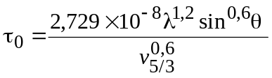 s (21)

5.1.5 Aberrations de vitesse
Compte tenu du temps de propagation entre un engin spatial et une station terrienne et du fait qu'il se peut que les faisceaux mis en œuvre pour les systèmes fonctionnant entre 20 et 375 THz soient étroits, il faut que ces deux stations émettent dans le sens Terre vers espace et dans le sens espace vers Terre le long de deux trajets de propagation différents. Les aberrations de vitesse annulent les avantages offerts par l'utilisation de certaines techniques de compensation atmosphérique lorsque l'angle de dépointage vers l'avant θ_{L} est supérieur à l'angle isoplanétique θ₀.
Cette situation est illustrée sur la Fig. 8. L'engin spatial en R₁ émet un signal qui, après réception au sol, permet de définir un vecteur dirigé vers la position du satellite à l'instant d'émission. Toutefois, à l'instant de réception du signal, l'engin spatial s'est déplacé en R₂. Avant d'émettre à son tour un signal vers ce dernier, la station terrienne doit donc compenser le déplacement du satellite de R₁ à R₂ ainsi que son déplacement en R₃ durant le temps de propagation du signal.

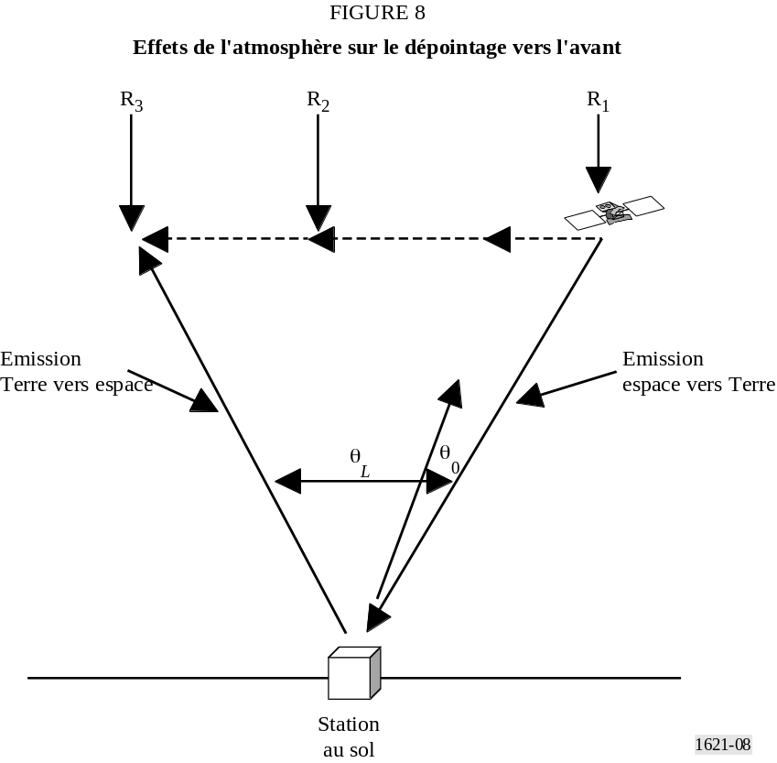
En supposant que la valeur de l'angle θ_{L} est petite, on obtient une expression simplifiée de θ_{L} à l'aide de la formule:
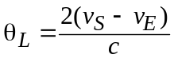 rad (22)
où:
v_{S} : vitesse tangentielle du satellite (m/s)
v_{E} : vitesse tangentielle de la station terrienne (m/s)
c : vitesse de la lumière (≈ 3 × 10⁸ m/s).
Dans le cas d'une station terrienne à l'équateur et d'un satellite OSG au zénith, l'angle de dépointage vers l'avant est égal à 17,4 μrad. Dans le cas d'un satellite non OSG, il est généralement de l'ordre de 50 µrad. Ces valeurs sont donc supérieures à la valeur type de θ₀, en deçà de laquelle les distorsions de phase sont fortement corrélées. La correction mise en œuvre pour le front d'onde dégradé sur le trajet espace vers Terre n'est donc pas applicable à la correction d'une turbulence sur le trajet Terre vers espace.

